**Лабораторная работа №4 Приложение – Переключатели и диалоговые окна**

Наша цель: разработать мобильное приложение, в котором будут присутствовать такие элементы как «флажки»

1. **Интерфейс**

**Ссылка на видео** <https://youtu.be/3qElhyWb5mM>

На рисунке 1 продемонстрирован интерфейс нашего приложения

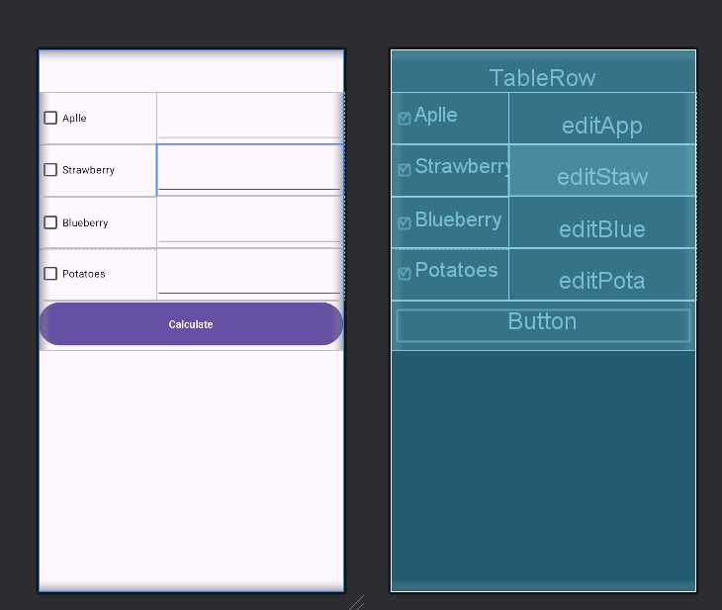

*Рисунок 1*

XAML код данного приложения

<?xml version="1.0" encoding="utf-8"?>  
<LinearLayout xmlns:android="http://schemas.android.com/apk/res/android"  
 xmlns:app="http://schemas.android.com/apk/res-auto"  
 xmlns:tools="http://schemas.android.com/tools"  
 android:id="@+id/main"  
 android:layout_width="match_parent"  
 android:layout_height="match_parent"  
 android:orientation="vertical"  
 tools:context=".MainActivity" >  
  
 <TableRow  
 android:layout_width="match_parent"  
 android:layout_height="57dp" />  
  
 <LinearLayout  
 android:layout_width="match_parent"  
 android:layout_height="70dp"  
 android:orientation="horizontal">  
  
 <CheckBox  
 android:id="@+id/checkApp"  
 android:layout_width="115dp"  
 android:layout_height="match_parent"  
 android:layout_weight="1"  
 android:text="Aplle" />  
  
 <EditText  
 android:id="@+id/editApp"  
 android:layout_width="wrap_content"  
 android:layout_height="70dp"  
 android:layout_weight="1"  
 android:ems="10"  
 android:inputType="text" />  
  
 </LinearLayout>  
  
 <LinearLayout  
 android:layout_width="match_parent"  
 android:layout_height="70dp"  
 android:orientation="horizontal">  
  
 <CheckBox  
 android:id="@+id/checkStaw"  
 android:layout_width="115dp"  
 android:layout_height="match_parent"  
 android:layout_weight="1"  
 android:text="Strawberry" />  
  
 <EditText  
 android:id="@+id/editStaw"  
 android:layout_width="wrap_content"  
 android:layout_height="70dp"  
 android:layout_weight="1"  
 android:ems="10"  
 android:inputType="text" />  
  
 </LinearLayout>  
  
 <LinearLayout  
 android:layout_width="match_parent"  
 android:layout_height="70dp"  
 android:orientation="horizontal">  
  
 <CheckBox  
 android:id="@+id/checkBlue"  
 android:layout_width="115dp"  
 android:layout_height="70dp"  
 android:layout_weight="1"  
 android:text="Blueberry" />  
  
 <EditText  
 android:id="@+id/editBlue"  
 android:layout_width="wrap_content"  
 android:layout_height="70dp"  
 android:layout_weight="1"  
 android:ems="10"  
 android:inputType="text" />  
  
 </LinearLayout>  
  
 <LinearLayout  
 android:layout_width="match_parent"  
 android:layout_height="70dp"  
 android:orientation="horizontal">  
  
 <CheckBox  
 android:id="@+id/checkPota"  
 android:layout_width="115dp"  
 android:layout_height="match_parent"  
 android:layout_weight="1"  
 android:text="Potatoes" />  
  
 <EditText  
 android:id="@+id/editPota"  
 android:layout_width="wrap_content"  
 android:layout_height="70dp"  
 android:layout_weight="1"  
 android:ems="10"  
 android:inputType="text" />  
  
 </LinearLayout>  
  
 <LinearLayout  
 android:layout_width="match_parent"  
 android:layout_height="wrap_content"  
 android:orientation="horizontal">  
  
 <Button  
 android:id="@+id/calc"  
 android:layout_width="173dp"  
 android:layout_height="66dp"  
 android:layout_weight="1"  
 android:onClick="onCacl"  
 android:text="Calculate" /><![CDATA[  
  
 />  
 ]]>  
 </LinearLayout>  
  
</LinearLayout>

**2. Программнный код**

Здесь представлен в своём первоначальном виде программный код нашего приложения.

package com.example.lab04;  
  
import android.os.Bundle;  
import android.view.Gravity;  
import android.view.View;  
import android.widget.CheckBox;  
import android.widget.EditText;  
import android.widget.Toast;  
  
import androidx.activity.EdgeToEdge;  
import androidx.appcompat.app.AppCompatActivity;  
import androidx.core.graphics.Insets;  
import androidx.core.view.ViewCompat;  
import androidx.core.view.WindowInsetsCompat;  
  
public class MainActivity extends AppCompatActivity {  
  
  
  
 @Override  
 protected void onCreate(Bundle savedInstanceState) {  
 super.onCreate(savedInstanceState);  
 setContentView(R.layout.*activity_main*);  
 }  
 CheckBox[] chk = new CheckBox[4];  
 EditText[] num = new EditText[4];  
  
  
 float[] price = new float[4];  
 int n =4;  
  
 public void onCacl(View v)  
 {  
  
  
 num[0] = findViewById(R.id.*editApp*);  
 num[1] = findViewById(R.id.*editStaw*);  
 num[2] = findViewById(R.id.*editBlue*);  
 num[3] = findViewById(R.id.*editPota*);  
  
 chk[0] = findViewById(R.id.*checkApp*);  
 chk[1] = findViewById(R.id.*checkStaw*);  
 chk[2] = findViewById(R.id.*checkBlue*);  
 chk[3] = findViewById(R.id.*checkPota*);  
  
 price[0] = 10.25f;  
 price[1] = 20.25f;  
 price[2] = 5.99f;  
 price[3] = 17.22f;  
  
 float sum = 0.0f;  
  
  
  
 for (int i = 0; i < n; i++)  
 {  
 if ((chk[i].isChecked())&& !(num[i].getText().toString().equals("")))  
 {  
 int y = Integer.*parseInt*(num[i].getText().toString());  
 float val = y * price[i];  
 sum += 0 + val ;  
 }  
 }  
 Toast toast = Toast.*makeText*(getApplicationContext(),Float.*toString*(sum),Toast.*LENGTH_LONG*);  
 toast.setGravity(Gravity.*CENTER*,0,0);  
 toast.show();  
 }  
  
}